Министерство образования и науки Российской Федерации

Федеральное государственное образовательное автономное учреждение высшего образования

"Пермский национальный исследовательский политехнический университет"

ОТЧЕТ

ПО ЛАБОРАТОРНОЙ РАБОТЕ №4

Дисциплина: Основы алгоритмизации и программирования

Тема: Работа с одномерными массивами

|  |  |
| --- | --- |
| Выполнил работу | |
| Студент группы РИС-22-1б | |
| Деревнин И.В. | |
|  | |
| Проверил работу | |
| Доцент кафедры ИТАС | |
| Полякова О.А. | |
|  | |

Пермь – 2023

**Анализ предметной области**

**Постановка задачи**

1. Реализовать с использованием массива однонаправленное кольцо (просмотр возможен слева направо, от последнего элемента можно перейти к первому).
2. Распечатать полученный массив, начиная с К-ого элемента и до К-1.
3. Упорядочить элементы по возрастанию
4. Удалить из кольца четные элементы.
5. Распечатать полученный массив, начиная с К-ого элемента и до К-1.

**Анализ задачи**

Так как размерность массива неизвестна, то изначально мы создаем массива большой длины. Далее мы вводим переменную size, которая будет ограничивать массив под пользовательские задачи. Для реализации данной задачи удобно разбить программу на функции. Функция fill заполняет массив случайными значениями, не более 100, используя функцию rand, которая генерирует числа, и функцию srand, которая задает случайную генерацию, для этого подключена библиотека ctime. Далее для того, чтобы реализовать массив кольцо необходимо создать функцию, которая будет «нормализовать» значения элемента (функция num). Для того чтобы выводить массив необходимо также реализовать функцию print, которая будет взаимодействовать с функцией num, для того чтобы кольцо начиналось с любого элемента и замыкалось. Далее необходимо реализовать функцию сортировки массива для этого была описана функция Sort, которая благодаря пузырьковой сортировке упорядочивает массив по возрастанию. И последняя функция в программу – Delete – функция, которая удаляет из массива четные элементы путем смещения их в конец, а нечетные в начало. Из-за этой функции поменяется длина массива, поэтому она передается параметром по ссылке.

Для того чтобы протестировать программу необходимо протестировать функции: fill, print и num на совместную работу, Sort и Delete.

**Тестирование программы**

Тестирование функции будет проводится вместе, так как необходимо протестировать их взаимодействие друг с другом. Также чтобы проследить на корректность работу всех функций необходимо временно закомментировать функцию srand.

*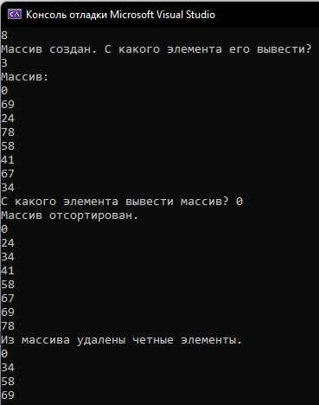Рис. 1 – Тестирование функции.*

*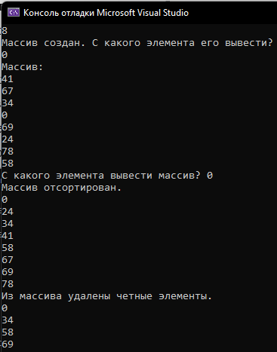Рис. 2 – Тестирование функции.*

*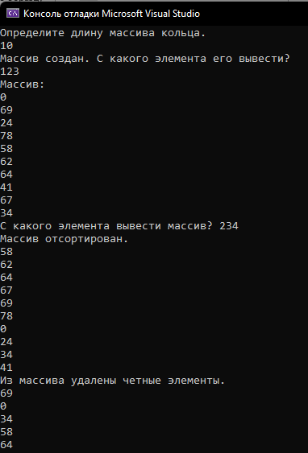Рис. 3 – Тестирование функции.*

*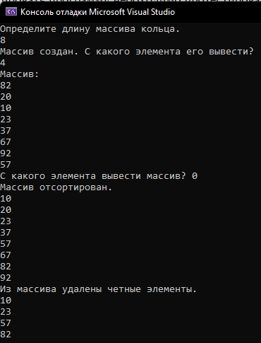Рис. 4 – Тестирование полноценной программы.*

**Заключение**

Была разработана программа, которая выделяет массив однонаправленное кольцо нужного размера, заполняет его, сортирует и удаляет четные элементы. Все функции работают корректно, как по отдельности, так и в совокупности друг с другом.

**Приложения**

Приложение А – блок схема программы.

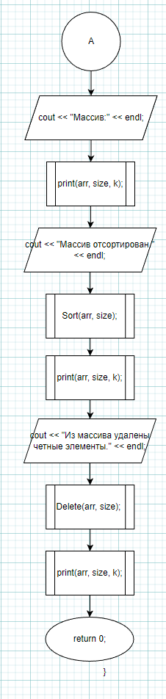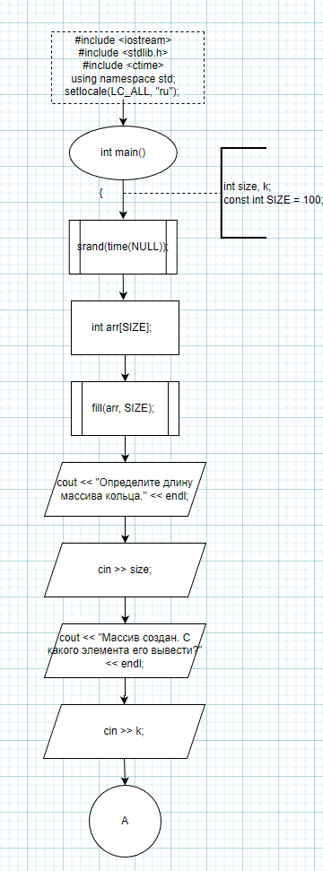

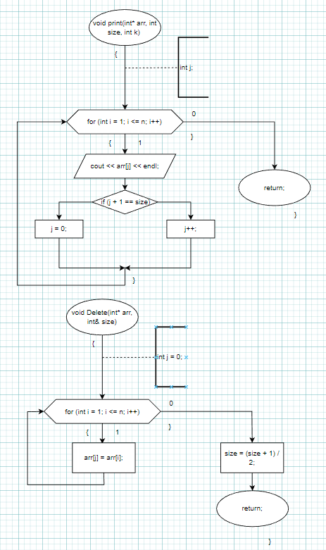

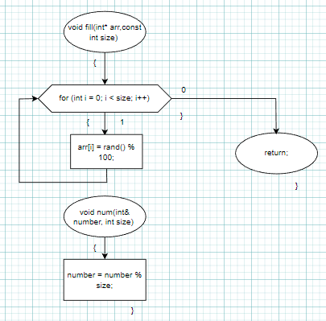

Приложение Б – код программы.

#include <iostream>

#include <stdlib.h>

#include <ctime>

using namespace std;

void num(int& number, int size) //Функция которая отвечает за то, чтобы массив сделать кольцом

{

number = number % size;

}

void print(int* arr, int size, int k) //Функция распечтывания масива с Кого

элемента

{

num(k, size); //вызов функции приведения массива к

кольцу

int j;

for (int i = 0, j = k; i < size; i++) //массив начинается с 0 индекса,

поэтому такая логика тут. К - может быть нулем.

{

cout << arr[j] << endl;

if (j + 1 == size)

j = 0;

else j++;

}

}

void Sort(int* arr, int size) //функция сортировки массива

пузырьком

{

bool swapped = true;

while (swapped)

{

swapped = false;

for (int i = 1; i < size; i++)

{

if (arr[i] < arr[i - 1])

{

swap(arr[i], arr[i - 1]); //функция смены двух значений

swapped = true;

}

}

}

}

void Delete(int* arr, int& size) //функция для удаления четных элементов из массива

{

int j = 0;

for (int i = 0; i < size; i+=2, ++j)

{

arr[j] = arr[i];

}

size = (size + 1) / 2;

}

void fill(int* arr,const int size) //функция заполнения массива случайным числами до 100

{

for (int i = 0; i < size; i++)

{

arr[i] = rand() % 100;

}

}

int main()

{

setlocale(LC_ALL, "ru");

srand(time(NULL)); //функция обнуляющая случайные числа

int size, k;

const int SIZE = 100;

int arr[SIZE]; //создание массива с запасом

fill(arr, SIZE); //вызов функции заоплнения массива

cout << "Определите длину массива кольца." << endl;

cin >> size;

cout << "Массив создан. С какого элемента его вывести?" << endl;

cin >> k;

cout << "Массив:" << endl;

print(arr, size, k); //вывод массива

cout << "С какого элемента вывести массив? "; cin >> k;

cout << "Массив отсортирован." << endl;

Sort(arr, size); //сортировка массива

print(arr, size, k); //вывод массива

cout << "Из массива удалены четные элементы." << endl;

Delete(arr, size); //удаление четных эдементов масиива

print(arr, size, k); //вывод

}